Лабороторная работа 8

Текстовой редактор vi

Баранов Владимир

Содержание

# 1 Цель работы

Познакомиться с операционной системой Linux. Получить практические навыки работы с редактором vi, установленным по умолчанию практически во всех дистрибутивах.

# 2 Задание

Задание 1. Создание нового файла с использованием vi 1. Создайте каталог с именем ~/work/os/lab06. 2. Перейдите во вновь созданный каталог. 3. Вызовите vi и создайте файл hello.sh 4. Нажмите клавишу i и вводите следующий текст. 5. Нажмите клавишу Esc для перехода в командный режим после завершения ввода текста. 6. Нажмите : для перехода в режим последней строки и внизу вашего экрана появится приглашение в виде двоеточия. 7. Нажмите w (записать) и q (выйти), а затем нажмите клавишу Enter для сохранения вашего текста и завершения работы. 8. Сделайте файл исполняемым

Задание 2. Редактирование существующего файла 1. Вызовите vi на редактирование файла 2. Установите курсор в конец слова HELL второй строки. 3. Перейдите в режим вставки и замените на HELLO. Нажмите Esc для возврата в команд- ный режим. 4. Установите курсор на четвертую строку и сотрите слово LOCAL. 5. Перейдите в режим вставки и наберите следующий текст: local, нажмите Esc для возврата в командный режим. 6. Установите курсор на последней строке файла. Вставьте после неё строку, содержащую следующий текст: echo $HELLO. 7. Нажмите Esc для перехода в командный режим. 8. Удалите последнюю строку. 9. Введите команду отмены изменений u для отмены последней команды. 10. Введите символ : для перехода в режим последней строки. Запишите произведённые изменения и выйдите из vi.

# 3 Теоретическое введение

В большинстве дистрибутивов Linux в качестве текстового редактора по умолчанию устанавливается интерактивный экранный редактор vi (Visual display editor). Редактор vi имеет три режима работы: – командный режим — предназначен для ввода команд редактирования и навигации по редактируемому файлу; – режим вставки — предназначен для ввода содержания редактируемого файла; – режим последней (или командной) строки — используется для записи изменений в файл и выхода из редактора. Для вызова редактора vi необходимо указать команду vi и имя редактируемого файла: vi

# 4 Выполнение лабораторной работы

Задание 1:

1. Создаю каталог с именем ~/work/os/lab06.
2. Перехожу в созданный каталог (рис. ??).

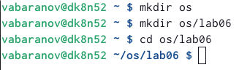

Создание каталога.

1. Вызываю vi и создаю файл hello.sh (рис. ??).

Запуск vi

Запуск vi

1. Нажимаю клавишу i для перехода в режим вставки и ввожу необходимый текст (рис. ??).

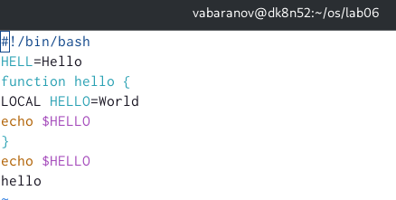

Введеный текст.

1. После завершения ввода текста нажимаю клавишу Esc для перехода в командный режим.
2. Затем нажимаю : для перехода в режим последней строки. Внизу экрана появляется приглашение на ввод в виде двоеточия.
3. Затем я сохраняю изменения и выхожу, введя wq в режиме последней строки (рис. ??).

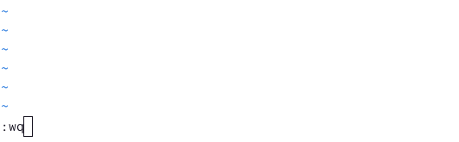

Сохранение изменений и выход из vi

1. Добавляю права выполнения для файла hello.sh (рис. ??).

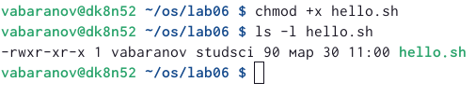

Добавление прав на выполнение.

Задание 2:

1. Вызываю vi на редактирование файла.
2. Устанавливаю курсор в конец слова HELL второй строки.
3. Перехожу в режим вставки, нажав i, и заменяю на HELLO. Затем, нажав клавишу Esc, возвращаюсь в командный режим (рис. ??).

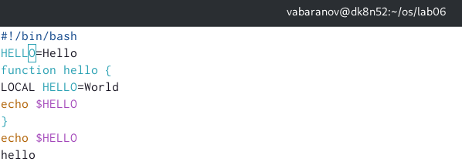

Замена на HELLO

1. Устанавливаю курсор на четвертую строку и стираю слово LOCAL.
2. Перехожу в режим вставки, нажав i, и набираю local, затем возвращаюсь в командный режим, нажав клавишу Esc (рис. ??).

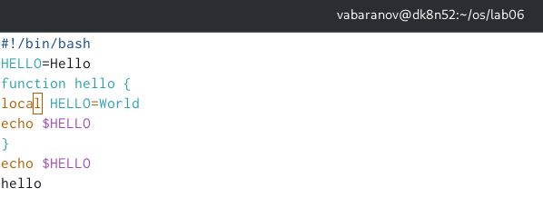

Замена LOCAL на local

1. Устанавливаю курсор на последней строке файла, вставляю после нее строку, содержащую текст echo $HELLO. Для этого я копирую строку, содержащую этот текст, с помощью сочетания клавиш Y (Shift + y), а затем вставляю после последней строки, нажав клавишу p (рис. ??).

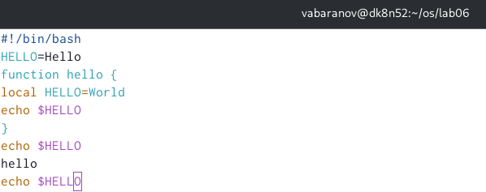

Добавление строки.

1. Перехожу в командный режим, нажав Esc.
2. Удаляю последнюю строку с помощью двойного нажатия на d (dd) (рис. ??).

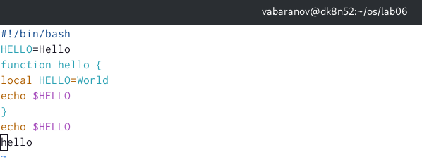

Удаление строки.

1. Отменяю последнюю команду, нажав u.
2. Ввожу символ : для перехода в режим последней строки. Затем, набрав wq сохраняю изменения и выхожу из vi.

# 5 Выводы

В ходе лабораторной работы я познакомился с операционной системой Linux, а также получил практические навыки работы с редактором vi, установленным по умолчанию практически во всех дистрибутивах.

# 6 Контрольные вопросы

1. Дайте краткую характеристику режимам работы редактора vi.

Редактор vi имеет три режима работы:

– командный режим - предназначен для ввода команд редактирования и навигации по редактируемому файлу;

– режим вставки - предназначен для ввода содержания редактируемого файла;

– режим последней (или командной) строки - используется для записи изменений в файл и выхода из редактора.

1. Как выйти из редактора, не сохраняя произведённые изменения?

Для того, чтобы выйти из редактора, не сохраняя произведенные изменения в режиме последней строки нужно ввести q!

1. Назовите и дайте краткую характеристику командам позиционирования.

0 (ноль) - перейти в начало строки;

$ - перейти в конец строки;

G - перейти в конец файла;

nG - перейти на строку номер n.

1. Что для редактора vi является словом?

Для редактора vi слово - это строка символов, которая может включать в себя буквы, цифры и символы подчеркивания.

1. Каким образом из любого места редактируемого файла перейти в начало (конец) файла?

0 (ноль) - переход в начало строки;

$ - переход в конец строки;

G - переход в конец файла;

n G - переход на строку с номером n.

1. Назовите и дайте краткую характеристику основным группам команд редактирования.

Вставка текста:

а - вставить текст после курсора;

А - вставить текст в конец строки;

i - вставить текст перед курсором;

ni - вставить текст n раз;

I - вставить текст в начало строки.

Вставка строки:

о - вставить строку под курсором;

О - вставить строку над курсором.

Удаление текста:

x - удалить один символ в буфер;

dw - удалить одно слово в буфер;

d$ - удалить в буфер текст от курсора до конца строки;

d0 - удалить в буфер текст от начала строки до позиции курсора;

dd - удалить в буфер одну строку;

ndd - удалить в буфер n строк.

Отмена и повтор произведённых изменений:

u - отменить последнее изменение;

. - повторить последнее изменение.

Копирование текста в буфер:

Y - скопировать строку в буфер;

nY - скопировать n строк в буфер;

yw - скопировать слово в буфер.

Вставка текста из буфера:

p - вставить текст из буфера после курсора;

P - вставить текст из буфера перед курсором.

Замена текста:

cw - заменить слово;

ncw - заменить n слов;

c$ - заменить текст от курсора до конца строки;

r - заменить слово;

R - заменить текст.

Поиск текста

/ текст - произвести поиск вперёд по тексту указанной строки символов текст;

? текст - произвести поиск назад по тексту указанной строки символов текст.

1. Необходимо заполнить строку символами $. Каковы ваши действия?

c$ — заменить текст от курсора до конца строки

1. Как отменить некорректное действие, связанное с процессом редактирования?

u - отмена последнего действия

1. Назовите и дайте характеристику основным группам команд режима последней строки.

Копирование и перемещение текста:

n, m d - удалить строки с n по m;

i,j m k - переместить строки с i по j, начиная со строки k;

i,j t k - копировать строки с i по j в строку k;

i,j w имя-файла - записать строки с i по j в файл с именем имя-файла.

Запись в файл и выход из редактора:

w - записать изменённый текст в файл, не выходя из vi;

w имя-файла - записать изменённый текст в новый файл с именем имя-файла;

w! имя-файла - записать изменённый текст в файл с именем имя файла;

wq - записать изменения в файл и выйти из vi;

q - выйти из редактора vi;

q! - выйти из редактора без записи;

e! - вернуться в командный режим, отменив все изменения, произведённые со времени последней записи.

1. Как определить, не перемещая курсора, позицию, в которой заканчивается строка?

$ - быстро перемещает курсор в конец строки.

1. Выполните анализ опций редактора vi (сколько их, как узнать их назначение и т.д.).

Опции редактора Vi позволяют настроить рабочую среду.

Для задания опций используется команда set (в режиме последней строки):

set all - вывести полный список опций;

set nu - вывести номера строк;

set list - вывести невидимые символы;

set ic - не учитывать при поиске, является ли символ прописным или строчным.

1. Как определить режим работы редактора vi?

В режиме вставки внизу окна отображется слово «insert» или «вставка», в режиме последней строки - двоеточие, а в командном режиме не отображается ничего.